Shoot the Unity

Student: Bogdan Jocić 6135 Profesor: Miljan Milošević Asistent: Stevan Jovanov Univerzitet Metropolitan
Predmet: CS233 Programiranje 3D igara

Gameplay
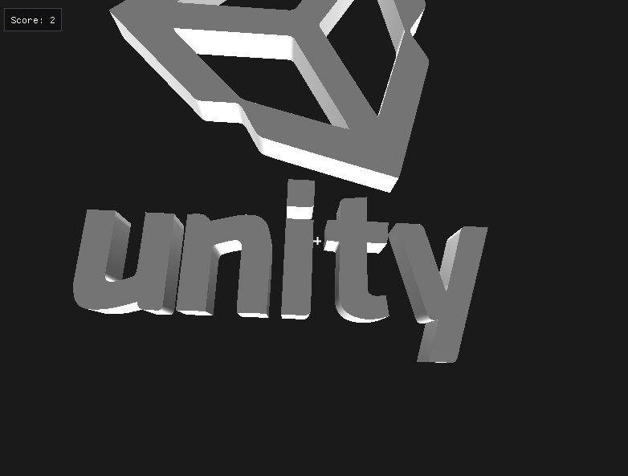
Shoot the Unity je 3D video igra u kojoj je cilj da igrač puca Unity logotipe koji se stvaraju oko njega i jure ga.
Igrač može da se kreće u sve tri dimenzije tako što koristi WASD i usmerava kameru u smeru u kojem želi da se kreće.
Na levi klik, on može da puca. Ako lepo nacilja i pogodi Unity logotip, on nestaje i igrač dobija +1 score.
Ako mu se Unity logotip previše približi, on udara igrača i to izaziva kraj igre i ona se pauzira.

Interfejs
Score se može u bilo kom trenutku videti u gornjem levom uglu ekrana.
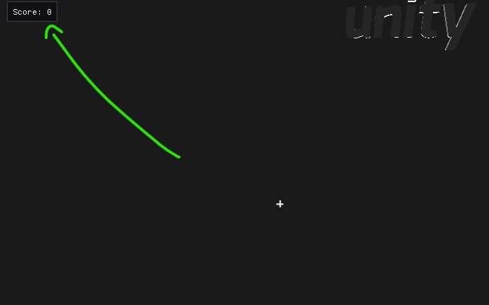
Igrač takođe ima krstić (crosshair) na centru ekrana da bi lakše mogao da cilja.
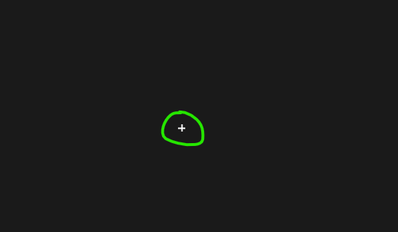
Pri kraju igre, pokazuje se prozor koji podseća na crash ekran Unity-a, a na njemu ukupan score koji je igrač skupio.
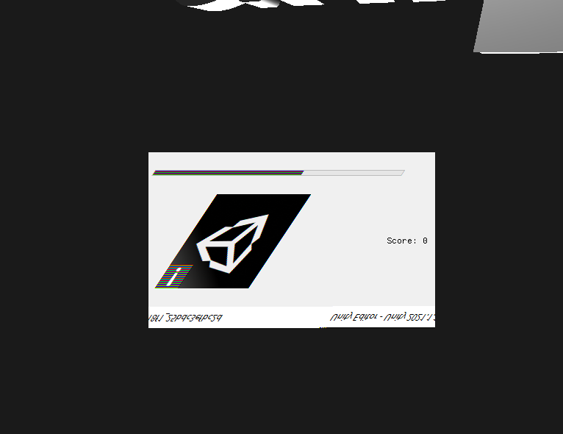

Biblioteke korišćene
- OpenGL 3 Core
- GLFW
- GLAD
- ImGui (sa GLFW i OpenGL3 back-endom)
- Stb_image.h
- assimp

